POZDRAVLJEN/A!

PREJŠNJI TEDEN SMO ŽE SPOZNALI OZ. PONOVILI BESEDE ZA TE IGRAČE:

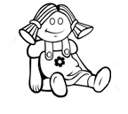 | 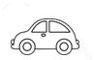 | 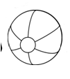
DIE PUPPE,  PUNČKA | DAS AUTO UND  AVTOMOBILČEK IN | DER BALL  ŽOGA

TA TEDEN SI V ZVEZEK NARIŠITE ŠE NEKAJ IGRAČ. Kdor želi, lahko prepiše tudi besede. V OKVIRČKU ZRAVEN IGRAČ SEM VAM ZAPISALA KAKO SE BESEDA IZGOVORI.

NASLOV JE:
MEINE SPIELSACHEN
MOJE IGRAČE
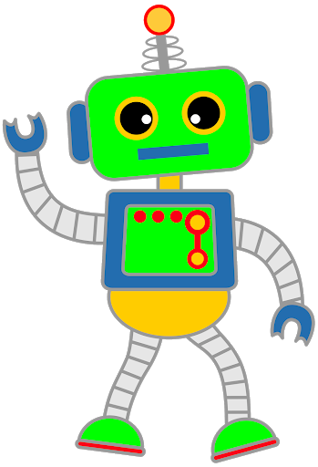

der ROBOTER
ROBOTER
die LEGOSTEINE
LEGOŠTAJNE
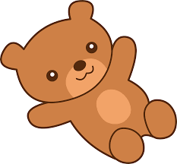
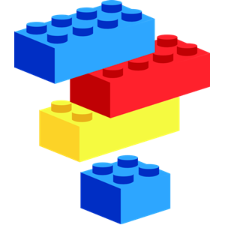

der TEDYBÄR
TEDIBER


das PUZZLE
PUZEL
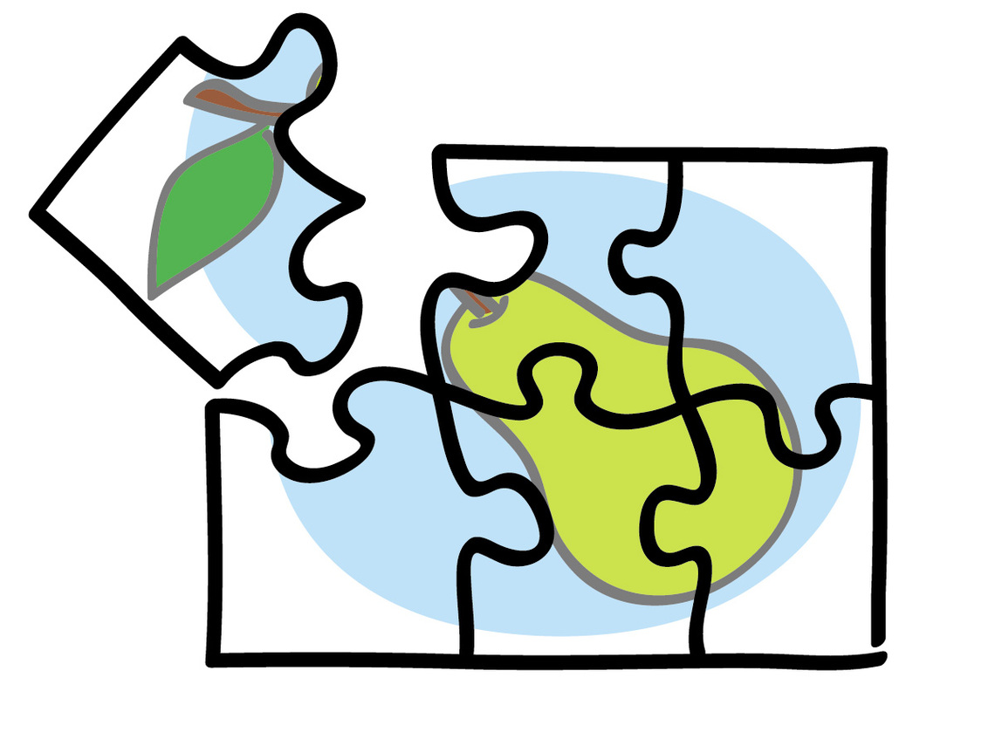
der LUFTBALLON
LUFTBALON

Učiteljica Jerneja

